第三单元 新民主主义革命的兴起
第10课 五四爱国运动和中国共产党的成立
13．(2016·潍坊)1919年6月以后，王尽美回到诸城老家，指导学生活动，给潍坊地区的五四运动注入了新的活力，五四运动标志着（B）
A．武装反抗国民党统治的开始 B．新民主主义革命的开始
C．马克思主义开始传入中国 D．中华民族由危亡走向振兴
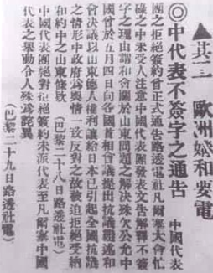
6．(2016·盐城)20世纪初中国革命的浪潮犹如排山倒海之势不可阻挡。图为当时国内某报刊刊登的重大新闻，据此判断与之相关联的历史事件是（B）
A．武昌起义 B．五四运动 C．中共一大 D．第一次国共合作
9．(2016·齐齐哈尔)在第一次世界大战结束后，巴黎和会上中国外交失败，这一消息传导国内引发了（A）
A．五四爱国运动 B．新文化运动 C．戊戌变法 D．洋务运动
22．(2016·常德)湖南第一个共产主义小组成立于(B)
A．常德 B．长沙 C．湘潭 D．衡阳
30. (2016·连云港) “中国的土地可以征服而不可以断送!中国的人民可以杀戮而不可以低头!”北京学生于1919年的这一呐喊，体现的时代精神是(B)
A.自由 B.爱国 C.平等 D.博爱
3.(2016·南昌)如图《新申报》报道的历史事件是(C)
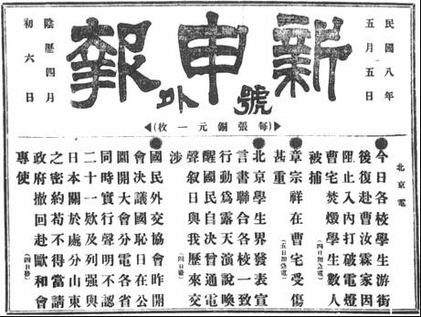
A.辛亥革命 B.新文化运动 C.五四运动 D.中共“一大”
9、(2016·湘西)五四运动标志着中国新民主主义革命的开端，是因为(D)
A.巴黎和会上中国外交的失败 B.北京学生举行抗议活动
C.提出“外争国权，内除国贼”的口号 D.无产阶级登上历史舞台
11.(2016·娄底)费正清说：“这是一个大约12个二十几岁年轻人参加的会议。会议是在上海法租界的一所女子学校（暑假放假）里召开的，成员们担心巡捕的监视，乘火车转移到嘉兴南湖湖上的一所游艇中继续讨论。”材料中所说的会议(B)
A.给思想紊乱的中共指明了方向B.使得中国革命面貌焕然一新
C.成为中共历史上重要的转折点D.标志着国共两党合作的形成
11．(2016·郴州)某班开展历史知识竞猜活动，有一谜语的谜面是“南湖游船、开天辟地、焕然一新”，它的谜底应是（C）
A．北伐胜利进军 B．五四爱国运动
C．中国共产党成立 D．中华人民共和国成立
9．(2016·常德)周恩来曾经说过“新民主主义革命的历史；就是从天安门到天安门。”你认为第一个“天安门”应与哪一个重大历史事件有关(C)
A．开国大典 B．公车上书 C．五四运动 D．卢沟桥事变
17. (2016·青岛) “痛殴卖国贼，火烧赵家楼。除奸不惜死，来把中国救。”青年学生，总是用他们满腔的热血与辛勤汗水书写着永不褪色的青春传奇。1919年，就是这样一群学生揭开了一个新时代的序幕。这个新时代是(C)
A．旧民主主义革命时代 B．资产阶级革命时代C．新民主主义革命时代 D．社会主义建设新时代
9．（2016•烟台）《全球通史》中写道：“当凡尔赛的调停人没有将这个丢失的省份还给中国时，在北京的学生和知识分子中间爆发了声势浩大的示威游行……这场运动是中国历史上民族感情最强烈、最普遍的表露。”材料中的“这场运动”指的是(D)
A．洋务运动 B．维新变法运动 C．新文化运动 D．五四运动
2．(2016·新疆)中国共产党的诞生是中国历史上开天辟地的大事，自从有了中国共产党，中国革命的面貌就焕然一新了。今年是中国共产党诞生(C)
A．90周年 B．92周年 C．95周年 D．97周年
3．(2016·淄博)如图反应的内容是关于下列哪一事件的原始资料(A)
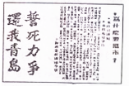
A．五四运动 B．北伐战争 C．中共一大 D．遵义会议
2．(2016·雅安)《百年中国》解说词中说：“1921年注定照耀史册，它并非世纪起点的标志，却是一个全新时代的开始。”这是因为1921年(B)
A．爆发了五四运动 B．成立了中国共产党 C．发动了辛亥革命 D．建立了中华民国
12.(2016·泰安)某班模拟了一次“红色旅游”的推介活动。下列主题适用于介绍浙江嘉兴南湖的是(B)
A．英雄的城市——诞生了八一军魂 B．红色的小船——见证了党的诞生
C．革命的摇篮——开创了革命新路 D．七大的会场——指明了光明前途
27. (2016·娄底)探寻复兴之路，铸造新的辉煌。阅读材料回答问题
材料一 陈旭麓先生提出，洋务运动“迈出了中国近代化的第一步”。
（1）根据材料一，结合所学知识，指出洋务运动“迈出了中国近代化的第一步”的主要表现。
材料二“窃闻东西各国之强皆以立宪法开国会之故.国会者，君与民共议一国之政法也。立行宪法，大开国会议以庶政与国民共之，则中国之治强计日可待也。”
——康有为《请定立宪开国会折》
（2）根据材料二，概括康有为的主张.与洋务运动相比，两者向西方学习的主张有何不同？
材料三 在辞去临时大总统时，孙中山认为，三民主义中的两个主义已经实现，接下来……最切实的举措，就是发展实业，改善民生。
（3）根据材料，结合所学知识回答：材料中的“两个主义“是指什么？为何当时孙中山认为“三民主义中的两个主义已经实现”了？
材料四 1915年陈独秀在《敬告青年》一文中说：“国人而欲脱蒙昧时代，羞为浅化之民也，则急起直追，当以科学与人权并重。”
1918年至1919年元旦，李大钊先后发表《我的马克思主义观》、《布尔什维主义的胜利》、《新纪元》等文章，开始向国人系统介绍马克思主义的理论，并预言“试看将来的环球，必是赤旗的世界”。
——改编自岳麓版历史教材八上
（4）根据材料，结合所学知识回答：1918年后，新文化运动的发展有了什么新的变化？这种变化的历史背景是什么？
材料五“中国革命在1935年遵义会议以前，因为没有把马克思列宁主义和中国革命运动结合起来，或者结合得不好，走了很多弯路，吃了很多的亏，遭受了很大的损失……从1935年起，中国革命斗争的实践与马克思列宁主义比较好的结合起来……”
——毛泽东与周世钊的谈话
全党同志要解放思想，实事求是，坚持一切工作从实际出发，理论联系实际……；党和国家的工作重心转移到经济建设上来……努力实现现代化。
——十一届三中全会决议
（5）根据材料和所学知识，比较两次会议在思想路线上的共同之处。
（6）根据上述所有材料，概括中国近现代化探索历程的基本特点。
（1）把西方先进的科技引入中国。
（2）学习西方君主立宪制。洋务运动主要学习西方的技术，戊戌变法主要学习西方的先进的社会制。
（3）民族和民权；辛亥革命推翻了两千多年的封建帝制，建立中华民国，使民主共和国的观念深入人心。
（4）宣传马克思主义；十月革命的胜利。
（5）实事求是，一切从实际出发。
（6）旧民主主义革命时期，从学习西方先进技术到学习西方政治制度再到学习西方先进思想，新民主主义革命时期，坚持实事求是，一切从实际出发，将马克思主义和中国实际相结合。
27．(2016·南京)阅读下列材料
材料一 中国无产阶级最早产生在19世纪中叶的外国在华企业中，随后又出现在19世纪60年代清朝官办的企业和70年代兴起的民族资本企业中。……到1914年，增加到100万人以上．到1919年五四运动前夕，已达200万人以上。
——《中国共产党历史》
材料二 新文化运动和学生爱国运动是互为因果的。新文化运动使青年们摆脱封建传统思想的束缚，对国家危亡境遇的警觉，更使青年们认真考虑……以什么思想来救中国。……经过五四运动，介绍、研究、宣传马克思主义又成为不可抗拒的潮流。
——《从鸦片战争到五四运动》
材料三 6月3日，北洋军阀政府大规模逮捕学生，激起了民众的强烈义愤，工人、商人也参加到示威群众中来．……广大的工人阶级参加了五四运动，并发挥了主力军的作用，为中国共产党的成立准备了条件。
——《中国历史》
请回答：
（1）材料一认为，中国无产阶级最早产生于何时？从1914年到1919年，其人数有何新变化？结合所学知识，指出产生这一变化的主要原因。
（2）新文化运动兴起的时间和口号分别是什么？据材料二，归纳其主要影响．
（3）五四运动爆发在何地？结合材料三和所学知识，“6月3日”前后，运动的主力分别是什么？
（4）综合上述材料，概述中国共产党诞生的历史条件。
（1）19世纪中叶。由100万人以上增加到200万人以上。民族工业进入“黄金时代”。
（2）1915年。民主、科学．解放了青年们的思想；启发青年们探索救国的真理。
（3）北京。学生；工人。
（4）工人阶级登上政治舞台；马克思主义的广泛传播。
17．(2016·玉林)阅读材料，完成下列要求。
材料：这些人原来就是各地共产主义小组的代表，为了正式组织共产党，约定到上海来开会的。7月底大会开幕了。到会的一共有13人：上海代表李达、李汉俊，北京代表张国焘、刘仁静，长沙代表毛泽东、何叔衡，武汉代表董必武、陈潭秋，济南代表王尽美、邓恩铭，广东代表陈公博、包惠僧，东京代表周佛海，共产国际代表马林、尼克尔斯基也出席了大会。7月30号晚被租界巡捕发现后，被迫转移到嘉兴南湖的一艘游船上继续举行。
——摘编自《中国共产党历史口述实录》等
（1）根据材料，判断这次“大会”是指 ，发生于 年，地点在 ．
（2）根据材料，概括指出这次“大会”参会人员的地域分布有何特点？
（3）根据材料并结合所学知识，指出这次“大会”的主要内容。
（4）结合所学知识了，谈谈你对这次“大会”重要历史意义的认识。
（1）中共一大，1921，上海。
（2）一大参会人员的地域分布特点是南方多于北方。
（3）大会确定党的名称为中国共产党，奋斗目标是社会主义和共产主义，党在当前的任务是组织工人阶级、开展工人运动。大会选举产生了党的领导机构——中央局，陈独秀为书记。
（4）中共一大正式宣告了中国共产党的诞生。自从有了中国共产党，中国革命的面貌就焕然一新！
第11课 北伐战争
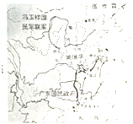
8．(2016·盐城)图为近代某一战争的形式示意图，据此判断这一战争是（C）
A．鸦片战争 B．甲午战争 C．北伐战争 D．人民解放战争
23．(2016·株洲)湖南是北伐的首选战场。第四军叶挺独立团英勇善战，一举攻克了今株洲所属的哪一城市，为夺取长沙创造了条件（ ）
A．炎陵 B．茶陵 C．攸县 D．醴陵
3. (2016·江西)北伐战争时期盘踞江西的北洋军阀是（A）
A.孙传芳 B.吴佩孚 C.张作霖 D.冯玉祥
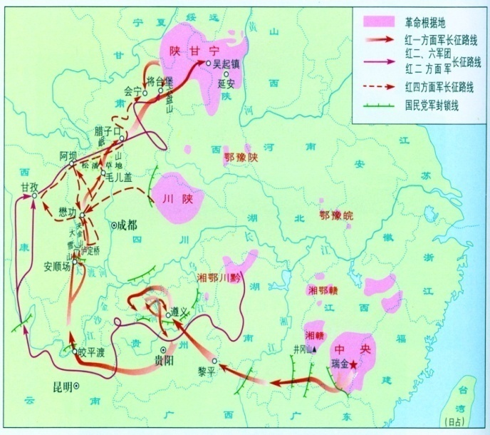
17. (2016·淮安)识读地图是历史学习应掌握的技能。与右图反映的历史信息相符合的是(B)
A.北伐军从珠江流域打到长江流域
B.中国工农红军实行战略转移
C.八路军主动出击给日寇以沉重打击
D.人民解放军基本上消灭了国民党军队主力
4．(2016·河南)在北伐的江西战场上，人民群众处处与孙传芳的军队为难，造成其运输粮食等困难，而给予国民革命军种种便利，包括引路、刺探军情、组织运输队等。这表明(B)
A．人民群众是北伐的主力 B．北伐得到人民群众的支持
C．江西是北伐的主战场 D．北伐战争取得最终胜利
6. (2016·德州)某革命历史题材影片中有这样一组镜头：叶挺率领的第四军独立团正在猛攻武昌城。该影片再现的是(A)
A.北伐战争 B.平型关大捷 C.台儿庄战役 D.淮海战役
11. (2016·临沂)毛泽东曾当面称他是“共产党第—任总司令，人民军队的战史要从你写起”在北伐战争中，他曾领导第四军独立团连克汀泗桥和贺胜桥，被昝为“北伐名将”，第四军也因此被称为“铁军”。“他”是(B)
A.朱德 B.叶挺
C.贺龙 D.刘伯承
10. (2016·广东)题10图所示为近代某一战争形势示意图。下列表述中与这场战争相关的是(B)
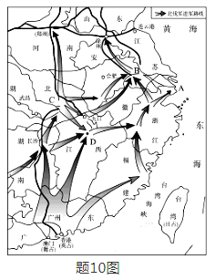
A.促成了国共两党合作 B.沉重打击了北洋军阀
C.实现了孙中山的理想 D.完成了民主革命任务
5．(2016·温州)阅读书籍，是学习历史的重要途径，要了解国共两党第一次合作期间的历史信息，下列书籍中最适合的是（A）
A．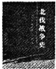 B．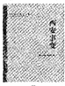 C．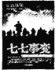 D．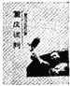
第12课 星星之火，可以燎原
7．(2016·盐城)贺龙元帅在1927年曾向周恩来表示说：“我听共产党的话，决心和蒋介石汪精卫这帮王八蛋拼到底”。由此，贺龙元帅开展的革命活动是（A）
A．领导南昌起义 B．指挥北伐战争 C．建立井冈山根据地 D．带领八路军抗日
20、(2016·湘西)他是湖南桑植人，凭借两把菜刀举行暴动，新中国成立后被授予共和国元帅，他就是(B)
A.彭德怀 B.贺龙 C.罗荣桓 D.粟裕
10、(2016·湘西)胡锦涛说：“这个伟大的时间，以打响武装反抗国民党反动派第一枪的英雄壮举，以党独立领导新型人民军队诞生的重要标志，载入中国革命史册。”“这个伟大的事件”是(A)
A.南昌起义 B.北伐战争 C.秋收起义 D.井冈山会师
13.(2016·泰安)“日出东方”、“星火燎原”、“力挽狂澜”、“灯塔指引”、“进京赶考”这五个关键词高度概括了中国共产党在新民主主义革命时期的的不朽的历史功绩。其中与“星火燎原”相对应的重大历史事件是(C)
A．南昌起义 B．中共“一大”的召开
C．井冈山革命根据地的开辟 D．中共“七大”的召开
7. (2016·德州)在纪念毛泽东同志诞辰120周年座谈会上，习近平用“五个创造性地，，总结毛泽东在党的历史上所作的重要贡献，强调毛泽东创造性地解决了中国革命道路问题。这里的“创造性的革命道路”是指(C)
A.城市领导农村的革命道路 B.建设有中国特色的社会主义道路
C.农村包围城市的革命道路 D.武装夺取政权的革命道路
13. (2016·聊城) “日头一出红又红, 朱德来会毛泽东; 两军会师力量大, 革命一定会成功！”这首江西民谣中的。“朱德来会毛泽东”发生在(B)
A.南昌起义前夕 B.秋收起义后 C．第五次反“围剿”中 D.遵义会议后
第13课 红军不怕远征难
6．(2016·玉林)如图是某事件的局部示意图，据此可以推断该事件是（B）
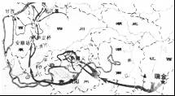
A．北伐战争 B．红军长征 C．井冈山会师 D．百团大战
10．(2016·泰州) “万里长征路不平，‘左’倾错误总横行，遵城举会端航向，确立毛公统率兵。”该诗描绘的是中共（B）
A．一大 B．遵义会议C．七大 D．十一届三中全会
10．(2016·盐城)美国著名记者埃德加·斯诺的《红星照耀中国》一书以纪实性手法向西方国家大量介绍了红色中国以及红军长征的事迹，一度风靡全世界。今年是红军长征胜利（C）
A．50周年 B．60周年 C．70周年 D．80周年
14．(2016·潍坊)遵义会议后，林伯渠写下了“坚持遵义无穷力，阳光坦荡已无歧”的诗句，这句诗赞颂了工农红军（C）
A．团结一致的精神面貌 B．不怕牺牲的革命精神 C．北上抗日的坚定信念 D．三大主力的胜利会师
10．(2016·南宁)毛泽东创作的“红军不怕远征难，万水千山只等闲”这一诗句集中体现了红军的（D）
A．艰苦朴素精神 B．盲目乐观主义精神 C．敢于创新精神 D．革命英雄主义精神
2．(2016·达州)达州某中学九年级同学在复习中国历史时，整理了如下资料：“中共一大的召开”、“南昌起义”、“井冈山会师”、“遵义会议”、“四渡赤水”等。据此判断，他们复习的学习主题是（D）
A．人民解放战争的胜利 B．列强的侵略和中国人民的抗争 C．近代化的进步 D．新民主主义革命的兴起
18. (2016·青岛)毛泽东在《论反对日本帝国主义的策略》中说过：“在历史上曾经有过我们这样的长征吗？12个月光阴中间，天上每日几十架飞机侦察轰炸，地下几十万大军围追堵截……我们却开动了每人的两只脚，长驱二万余里，纵横11个省。”中央红军长征始于(B)
A．1933年10月 B．1934年10月 C．1935年10月 D．1936年10月
4．(2016·淄博)2016年是红军长征胜利80周年。下列关于长征历史意义表述正确的是(B)
A．使得中国革命面貌焕然一新 B．使中国革命转危为安
C．为争取抗日战争胜利准备了条件 D．推翻了国民党政权的统治
3. (2016·广安)2016年是长征胜利结束80周年，为了弘扬长征精神，广安某校学生编排课本剧《红军不怕远征难》。下列可入选的台词或剧情是(C)
甲：长征，点燃了工农武装割据的星星之火。
乙：红军巧渡金沙江后，爬雪山，过草地，挥师北上。
丙：叶挺独立团攻克汀泗桥、贺胜桥，直逼武昌城。
丁：长征播下了革命的种子，铸就了伟大的长征精神。
A.甲、乙 B.甲、丙 C.乙、丁 D.丙、丁
12.(2016·娄底)一位美国记者赞叹道：“每一场革命都有它自身的传奇，毛泽东率领数万工农红军所完成的战略转移，就是中国革命史上的伟大传奇。”“伟大传奇”是指(D)
A.五四运动 B.北伐战争 C.南昌起义 D.红军长征
10．(2016·常德)下面是新中国的将军外交家黄镇在1935年创作的一幅漫画，这幅画定格了戎马倥偬的战争岁月。下列诗歌与之反映的史实相符的是(B)
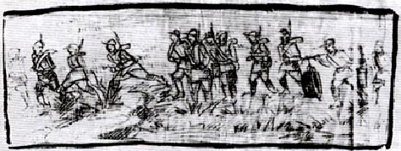
A．秋收时节暮云愁，霹雳一声暴动 B．红军不怕远征难，万水千山只等闲
C．钟山风雨起苍黄，百万雄师过大江 D．雄赳赳，气昂昂，跨过鸭绿江
12．(2016·东营)今年是红军长征胜利80周年，下列关于长征过程中发生的事件，按其先后顺序排列正确的是（C）
①遵义会议 ②飞夺泸定桥 ③强渡大渡河 ④巧渡金沙江
A．①②③④ B．②③①④ C．①④③② D．②①④③
4. (2016·江西) “从党的建立到抗日时期，中间有北伐战争和十年土地革命呀争，我们经过了两次胜利，两次失败。北伐战争胜利了，但是到一九二七年，革命遭到了失败。土地革命战争曾经取得了很大的胜利，红军发展到二十万人，后来又遭到挫折。”材料中“遭到挫折”的历史事件是（D）
A.第一次反“围剿” B.第二次反“围剿”
C.第三次反“围剿” D.第五次反“围剿”
8. (2016·天津) 1936年10月，中国工农红军历经艰难险阻完成了战略转移。创造了中国革命史上这一伟大传奇的是(C)
A.中国共产党成立 B.井冈山会师
C.红军长征 D.西安事变
19. (2016·青岛)下列是某校为举办“中国共产党早期奋斗历程”图片展而搜集的图片，请你按事件发生的先后排序(B)
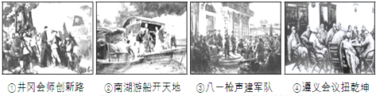
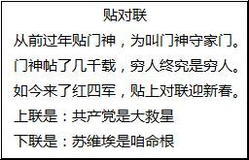
A．①②③④ B．②③①④ C．②③④① D．④③②①
7．(2016·株洲)民谣具有时代特点，如图民谣内容反映的历史时期是（D）
A．北伐战争时期 B．国共合作时期
C．解放战争时期 D．新民主主义革命的兴起时期
16. (2016·南昌)读图，回答问题：
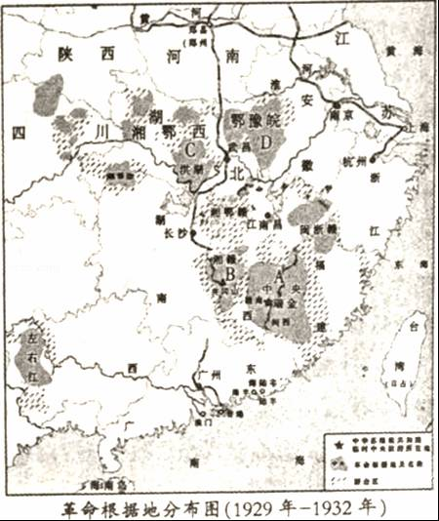
（1）请指出第一个农村革命根据地在如图中 处；
（2）结合所学知识，回答革命根据地建立的意义。
（1）B。
（2）井冈山革命根据地的建立，探索了一条农村包围城市，武装夺取政权的新道路。证明了农村包围城市的合理性与可行性。
29. (2016·福州) (12分)2016年是中围共产党成立95周年 ，党九十五年的历史是领导新民主主义革命和社会主义革命与建设的光辉历程。根据相关知识，
【表格信息】
会议名称
时间 | 1921年7月
地点 | 上海、嘉兴南湖
与会代表 | 毛泽东/董必武、李达等13人
（1）据表1信息，写出会议名称。
【图片信息】
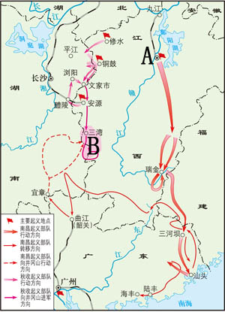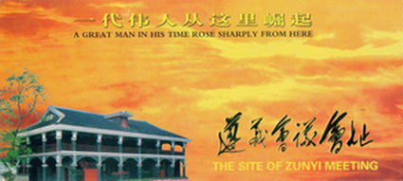
遵义会议会址
图8 图9
（2）在图8中，找出表示井冈山革命根据地的地理位置的字母。（2分）
（3）图9中的“这里”是指什么地点？（2分）
【文本信息】
中华人民共和国的成立，是中国有史以来最伟大的事件。它标志着中国新民主主义革命取得了伟大胜利，中国历史从此进入一个人民当家作主的新时代，中华民族的发展从此开启了新的历史纪元。
——摘自李忠杰主编《共和国的足迹》
（4）据文本信息，“新的历史纪元”开启的标志是什么？（3分）
【整合信息】
（5）通过解答上述问题，谈谈你对新民主主义革命为什么能够取得胜利的认识。（3分）
29. (1)中共一大。(2分)
(2) B (2分)
(3)遵义。(2分)
(4)中华人民共和国的成立 (3分)
(5)中国共产党的正确领导；开创了一条适合中国国情的革命道路等。(写出一点即可，3分)
31．(2016·齐齐哈尔)请仔细阅读下列材料回答问题：
材料一：大会通过了党的纲领确定党的奋斗目标是推翻资产阶级政权，…这样，中国无产阶级的先锋队—中国共产党诞生了！ ——选自人教版《中国历史》八年级上册
材料二：1927年8月1日，在中国共产党的领导下，周恩来、贺龙、朱德等人，率领革命军在南昌举行武装起义，占领了南昌城。——选自人教版《中国历史》八年级上册
材料三：红军不怕远征难，万水千山只等闲。五岭逶迤腾细浪，乌蒙磅礴走泥丸。
金沙水拍云崖暖，大渡桥横铁索寒。更喜岷山千里雪，三军过后尽开颜。
——《七律•长征》
材料四：“中国人民站起来了．”毛泽东同志在天安门城楼上的庄严宣告具有划时代的意义…从此走上了民族独立的新纪元。 ——选自《中国简史》
（1）请写出材料一中这次会议召开的时间和地点？中国共产党成立的历史意义是什么？今年是中国共产党诞生多少周年？
（2）材料二中的南昌起义是中国共产党独立领导革命战争，创建人民军队的开始，其重大意义是什么？为纪念这一历史事件，每年的8月1日被定为什么节日？
（3）材料三中描绘了红军长征的历史画卷．长征途中哪次会议是党的历史上生死攸关的转折点？跳出敌人包围的标志性事件是什么？你是如何理解长征精神的？
（4）材料四中在中国共产党领导下“中国人民站起来了”，请写出新中国成立的时间和标志性事件。
（5）回首中国共产党新民民主主义革命的奋斗历程，给我们的启示是什么？
（1）时间：1921年7月；地点：上海；意义：自从有了中国共产党，中国革命的面貌就焕然一新了；95周年。
（2）意义：打响了武装反抗国民党反动统治的第一枪．每年的8月1日，被定为建军节。
（3）意义：遵义会议挽救了党、挽救了红军、挽救了中国革命，是党的历史上生死攸关的转折点；渡过金沙江；长征精神：不畏艰难、不怕牺牲、勇于斗争的革命英雄主义和乐观主义精神。
（4）1949年10月1日；开国大典。
（5）启示：必须坚持共产党的领导；必须把马克思主义的理论同中国的实际相结合；要放手发动群众，要得到人民群众的支持等。
27．(2016·永州2016年是中国共产党成立95周年，中国共产党子诞生之日起，就担当起领导中国人民争取民族独立，实现民族复兴的历史使命，阅读下列材料并回答问题。
材料一 我们党的纲领如下：（1）革命军队必须与无产阶级一起推翻资本家阶级的政权，必须援助工人阶级，直到社会阶级区分消除的时候；（2）直到阶级结束为止，即直到社会的阶级区分消灭时为止，承认无产阶级专政；…… ——摘自《中国共产党第一纲领》（俄文译稿）
材料二 据统计，中央红军长征路上一共368天，有15天用于打大的决战，有235天用于白天行军，有18天用于夜晚行军；整个长征途中，只休息了44天，平均走182公里才休整一次，日均行军37公里；共翻越了18条山脉，其中5条山脉终年积雪；渡过了24条河流；穿越了11个省；突破了10个地方军阀的封锁包围；从瑞金出发时有8.6万人，到达陕北时，仅剩6500人，平均每行进1公里，就有3至4名战士壮烈牺牲…… ——摘编自中共党史研究室文献
材料三 消灭剥削，废除资本主义制度，……对于我，失去的是我个人的一些剥削所得，它比起国家第一个五年计划的投资总额是多么渺小，得到的却是一个人人富强，繁荣强盛的社会主义国家。对于我，失去的是剥削阶级人与人之间尔虞我诈，互不信任，得到的是作为劳动人民的人与人之间的友爱和信任。
——摘自徐中尼（访上海资本家荣毅仁》（《新华半月刊》1956年第4号）
（1）根据材料一，归纳中国共产党的奋斗目标。
（2）根据材料二并结合所学知识，谈谈你对“长征精神”的理解。
（1）带领无产阶级消灭资产阶级，建立无产阶级政权。
（2）长征精神就是不怕牺牲、前赴后继的精神，勇往直前、坚韧不拔的精神，众志成城、团结互助的精神，百折不挠、克服困难的精神。
21．(2016·呼和浩特)观察材料，回答问题．
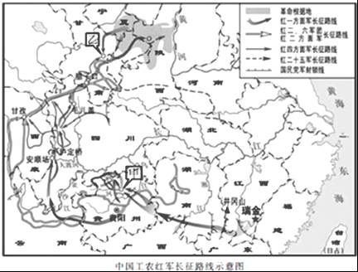
（1）提出长征中发生在图上甲乙两地的历史事件。
（2）观察上图并结合所学写出长征的性质。
（3）毛泽东说：“长征是播种机，长征是宣传队，长征是宣言书……长征是以我们的胜利，敌人的失败宣告结束。”结合这句话简要谈谈你对长征历史意义的认识。
（1）甲——遵义会议；乙——会宁三大主力会师。
（2）战略转移。
（3）保存了革命力量，传播了革命思想，扩大了党的影响（列举一条即可）。粉碎了国民党反对派消灭红军的企图，使革命转危为安。

